BẢN ĐIỀU LỆ
GIÁO XỨ
CÁC THÁNH TỬ ĐẠO
KANSAS CITY

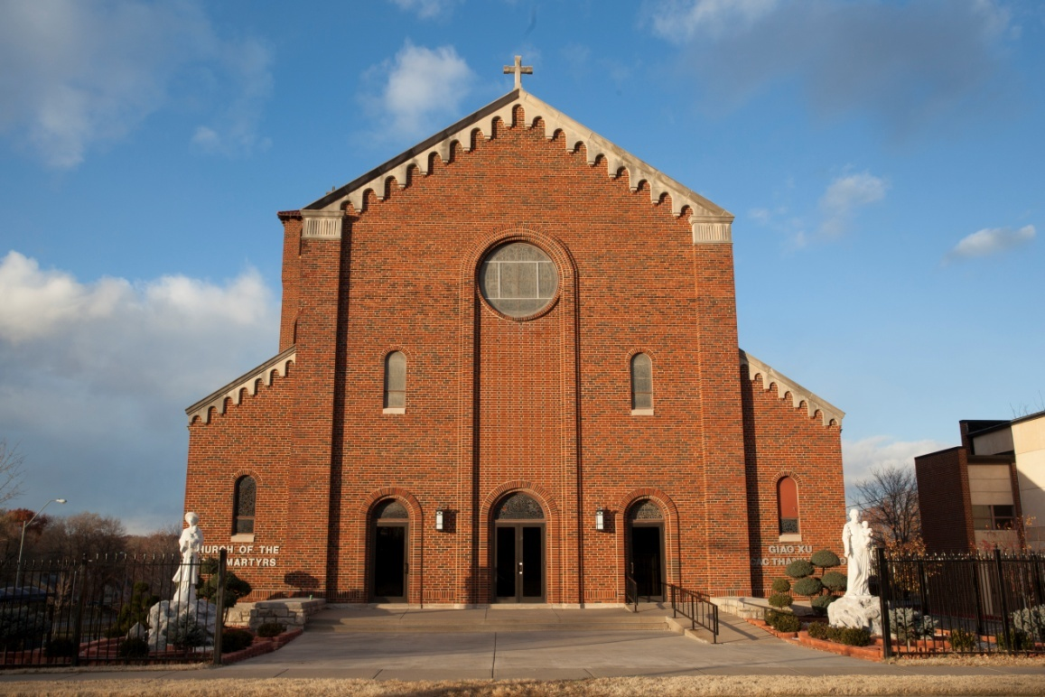

Ý NIỆM TỔNG QUÁT

- Tiếp nối chiều hướng hoạt động của người Việt Công Giáo
tại thành phố Kansas City hơn 15 năm qua (1975-1991).

- Dựa vào những sửa đổi cần thiết phải có để thích nghi với
hoàn cảnh và hiện trạng mới.

- Để giáo dân hiểu biết chính xác về mục đích, cơ chế tổ chức,
và phương thức hoạt động của Giáo Xứ và của từng phần vụ.
Để từ đó, Giáo Xứ có được:
- Sự liên đới chia sẻ trách nhiệm,
- Cảm thông hợp tác
- Bền bỉ nâng đỡ,
- Hăng hái phục vụ
Đó là những động lực và lý do chính cho việc thức hiện bản
điều lệ này.

- Ngoài ra, về hình thức, bản điều Lệ này được sắp xếp, phân
chia trong 5 chương, với tổng số 47 điều, và một phụ bản đính kèm.

Mục lục
Trang
Chương I: Danh xưng Tôn Chỉ và Mục Đích 4
Điều 1: Danh xưng
Điều 2: Tôn Chỉ và Mục Đích
Chương II: Cơ Sở và Tài Chánh 4
Điều 3: Cơ Sở
Điều 4: Tài Chánh
Chương III: Cơ Cấu Tổ Chức và
Thành Phần Nhân Sự (Điều 5 - Điều 38)
Khoản Một: Linh Mục Chánh Xứ (Đ 5-7) 5
Khoản Hai: Giáo Dân (Đ 8-10) 5
Khoản Ba: Hội Đồng Giáo Xứ (Đ 11-30) 6
Tiết Mục 1: Nhiệm Vụ HĐGX (Đ 11)
Tiết Mục 2: Thành Viên HĐGX (Đ 12)
Tiết Mục 3: Phân Nhiện HĐGX (Đ 13-18)
Tiết Mục 4: Nhóm Họp và Biể Quyết HĐGX (Đ 19-23)
Tiết Mục 5: Nhiệm Kỳ các Thành Viên HĐGX (Đ 24-30)
Khoản Bốn: Các Ủy Ban Đặc Nhiệm (Đ 31-35) 10
Khoản Năm: Các Hội Đoàn (Đ 36-38) 11
Chương IV: Bầu Cử Thành Viên HĐGX (Đ 39-44) 12
Chương V: Phổ Biến và Tu Chỉnh Điều Lệ (Đ 45-47) 13
* Bản Điều Lệ này sẽ chính thức thay thế bản Điều Lệ cũ của Cộng Đoàn Công Giáo Việt Nam Tại Kansas City. Ước mong Bản Điều Lệ này sẽ được
sự lưu tâm thích đáng của mọi thành phần thuộc Giáo Xứ Các Thánh Tử Đạo
CHƯƠNG I
DANH XƯNG - TÔN CHỈ VÀ MỤC ĐÍCH
Điều 1: Danh Xưng
Theo Sắc Lệnh ngày 19 tháng 12 năm 1990, Giáo Xứ là một Giáo Xứ Tòng Nhân, không qui định theo địa dư, để phục vụ giáo dân Công Giáo Việt Nam cư ngụ tại Kansas City và vùng phụ cận.
Để kính nhớ Các Thánh Tử Đạo Việt Nam được Giáo Hội tôn phong ngày 19 tháng 6 năm 1988, Giáo Xứ mang danh hiệu: Giáo Xứ Các Thánh Tử Đạo. Lễ kính vào ngày 24 tháng 11 hàng năm.
Điều 2: Tôn Chỉ và Mục Đích
Giáo Xứ lấy tín lý, Giáo Luật và tinh thần Phúc âm làm Tôn Chỉ cho mọi hoạt động.
Giáo Xứ nhằm mục đích:
1. Khuyến khích và giúp đỡ mọi người sống Đức Tin, nêu gương sống đạo và hy sinh anh dũng của Các Thánh Tử Đạo Việt Nam.
2. Sống bác ái theo gương Chúa Kitô để tạo tinh thần đoàn kết tương trợ.
3. Duy trì và phát huy những tinh hoa của nền văn hóa Việt Nam.
CHƯƠNG II
CƠ SỞ VÀ TÀI CHÁNH
Điều 3: Về cơ sở, Giáo Xứ Các Thánh Tử Đạo hiện có:
- Thánh Đường
- Hội Trường
- Nhà Xứ
- Trường Học
Tất cả đều tọa lạc tại 7801 Paseo St., KCMO 64131.
Những cơ sở này thuộc về tài sản của Giáo Phận, nhưng việc xử dụng, bảo trì và tu bổ hoàn toàn tùy thuộc vào nhu cầu và quyết định của Giáo Xứ.
Điều 4: Về Tài Chánh, nguồn tài chánh chính của Giáo Xứ là số ngân khoản đóng góp từ các thành phần trong Giáo Xứ.
CHƯƠNG III
CƠ SỞ TỔ CHỨC
Khoản Một: Linh Mục Chánh Xứ
Điều 5: Linh Mục Chánh Xứ thay mặt Giáo Xứ trong mọi vấn đề pháp lý và chịu trách nhiệm trước Đức Giám Mục về toàn thể hoạt động của Giáo Xứ (GL 532). Duyệt ký các văn thư mang tính danh Giáo Xứ. Duyệt khán các văn thư mang tính danh HĐGX.
Điều 6: Linh Mục Chánh Xứ thừa hành quyền Đức Giám Mục rao giảng lời Chúa, tận tình săn sóc giáo dân như người Cha trong Chúa Kitô (HCGH 28). Nhóm họp với HĐGX để bàn thảo về các sinh hoạt, quản trị và huấn luyện các cán bộ (HCĐSLM 9).
Điều 7: Để Linh mục Chánh Xứ dễ dàng chu toàn bổn phận và chức vụ Linh Mục, đồng thời không phải lo lắng về phương tiện vật chất, Giáo Xứ sẽ cung ứng đầy đủ nhu cầu vật chất cho Ngài theo như qui định của Giáo Phận.
Khoản Hai: Giáo Dân
Điều 8: Các cá Nhân, các gia đình Công Giáo, chính thức ghi danh xin nhập Giáo Xứ sẽ được coi là thành phần Giáo Dân của Giáo Xứ Các Thánh Tử Đạo.
Điều 9: Ngoài các QUYỀN LỢI của một giáo dân trong Giáo Xứ qui định theo luật Giáo Hội, các giáo dân trong Giáo Xứ qui định theo luật Giáo Hội, các giáo dân trong Giáo Xứ Các Thánh Tử Đạo còn được:
1. Hiệp thông các ghi thức phụng vụ, các bí tích thiêng liêng của Hội Thánh Công Giáo theo ghi thức, ngôn ngữ và phong hóa Việt Nam.
2. An ủi tinh thần và khích lệ tâm lý cũng như giải quyết phần nào khó khăn vật chất trong phạm vi khả năng của Giáo Xứ.
3. Khi cần thiết và có lý do chính đáng, giáo dân được quyền xử dụng cơ sở phương tiện của Giáo Xứ với những điều kiện dễ dàng.
4. Một số quyền lợi khác được qui định trong Bản Phụ Đính.
Điều 10: Bổn Phận Của Giáo Dân
1. Chia sẻ trách nhiệm và bổn phận tông đồ giáo dân trong môi trường sống của mình như “muối mặn cho đời”.
2. Tích cực đóng góp thời giờ, khả năng và tài chánh cho Giáo Hội qua các sinh hoạt của Giáo Xứ.
Về tài chánh, Giáo Hội kêu mời giáo dân sau khi cầu nguyện và tự vấn lương tâm mình, sẽ đóng góp tài chánh để hổ trợ Giáo Hội trong các công tác truyền giáo. Đại cương, Giáo Hội kêu gọi giáo dân dâng cúng 5% lợi tức cho các sinh hoạt của Giáo Xứ, 1% lợi tức cho giáo phận và 4% cho các công việc từ thiện khác.
Khoản Ba: Hội Đồng Giáo Xứ
Tiết Mục 1: Nhiệm Vụ HĐGX
Điều 11: Là Hội Đồng lập qui, đồng thời là Hội Đồng cố vấn của Linh Mục Chánh Xứ do giáo dân bầu ra. Phụ tá Linh Mục Chánh Xứ và chia sẻ với Ngài trách nhiệm phục vụ, thăng tiến đời sống giáo dân trong xứ. Các sinh hoạt của Hội Đồng được Giáo luật khoản 528-529 liệt kê như sau:
1. Tổ chức và thăng tiến ĐỜI SỐNG TINH THẦN của giáo dân trong việc cử hành các ghi thức phụng vụ.
2. GIÁO DỤC thanh thiếu niên theo ánh sáng đức tin.
3. Khuyến khích và cổ võ TINH THẦN TƯƠNG TRỢ trong Giáo Xứ.
4. ĐEM TIN MỪNG tới các người khô khan hay ngọai giáo.
5. CHỨNG NHÂN TIN MỪNG về công lý xã hội trong cộng đồng qua các công tác xã hội.
6. Cung cấp CÁC DỮ KIỆN và các THỈNH NGUYỆN phản ảnh nhu cầu của giáo dân để giúp Linh Mục Chánh Xứ trong các quyết định ảnh hưởng tới đời sống của cộng đồng Giáo Xứ.
7. Chia sẻ trách nhiệm với Linh Mục Chánh Xứ trong việc hoạch định CHƯƠNG TRÌNH MỤC VỤ, cũng như trong các dự án phát triển cộng đồng Giáo Xứ.
8. Thực hiện ĐỀ ÁN CHI THU hàng năm và tường trình cùng toàn thể giáo dân về tình hình tài chánh, các thành quả trong năm qua, dự án công tác cho năm mới.
Tiết Mục 2: Nhân Viên Hội Đồng Giáo Xứ
Điều 12: Hội Đồng Giáo Xứ gồm 21 Thánh Viện
1 Chủ Tịch
1 Phó Chủ Tịch
1 Tổng Thư Ký
1 Thủ Quỹ
5 Ủy Viên (Trưởng ban 5 Ủy Ban Đặc Nhiệm)
12 Đại diện các khu (Trưởng khu và Phó khu)
Tiết Mục 3: Phân Nhiệm Nội Bộ HĐGX
Điều 13: Nhiệm vụ của Chủ Tịch là:
1. Tạo hứng khởi và hợp tác tối đa của mọi thành viên liên quang tới những vấn đề được bàn thảo.
2. Điều hợp nhịp nhành hoạt động của các Ủy Ban trong hội đồng nhằm đem lại kết quả tối đa cho các công tác và sinh hoạt của Giáo Xứ đối nội cũng như đối ngoại.
3. Triệu tập các phiên họp hàng tháng hay bất thường.
4. Duyệt ký các văn thư mang tính danh HĐGX.
Điều 14: Nhiệm vụ của Phó Chủ Tịch:
1. Phụ tá Chủ tịch trong các phần vụ của chủ tịch.
2. Xử lý thường vụ khi chủ tịch vắng mặt, chính thức thay thế trong trường hợp chủ tịch từ nhiệm hay giải nhiệm.
3. Đặc trách về ngoài vụ.
Điều 15: Nhiệm vụ của Tổng Thư Ký:
1. Soạn thảo nghị sự các buổi họp. Thảo văn thư mang tính danh Hội Đồng Giáo Xứ.
2. Với vai trò phối trí viên, trực tiếp hoạt động với các ủy viên, đại diện các khu, các hội đoàn trong Giáo Xứ trong các chương trình hoạt động.
3. Thực hiện và lưu giữ biên bản tài liệu các buổi họp và giấy tờ liên quan tới Giáo Xứ.
Điều 16: Nhiệm vụ của Thủ Quĩ:
1. Trách nhiệm kế toán tài sản và các ngân khoản chi thu của Giáo Xứ, cùng với Linh Mục Chánh Xứ ký gởi và ký xuất ngân phiếu vào chương mục của Giáo Xứ.
2. Thực hiện bản báo cáo tài chánh hàng năm vào cuối tháng sáu để gởi về văn phòng địa phận trước ngày 15 tháng 7.
Điều 17: Nhiệm vụ của các ủy viên
1. Liên kết những người trong Giáo Xứ có khả năng chuyên môn để thành lập Ủy Ban hoạt động trong lãnh vực của mình.
2. Khởi xướng và hoạch định chương trình hoạt động của ủy ban theo đường lối chung của HĐGX.
3. Tường trình lên HĐGX dự án và kế hoạch hoạt động mỗi năm.
Điều 18: Nhiệm vụ của đại diện các khu:
1. Đại diện giáo dân thuộc khu vực mình trong các sinh hoạt Giáo Xứ cũng như trong Hội Đồng Giáo Xứ.
2. Thường xuyên sinh hoạt với giáo dân trong khu để tìm hiểu nhu cầu và thỉnh nguyện của họ.
3. Vận động và khuyến khích giáo dân trong khu tham gia các sinh hoạt về mọi mặt. Đặc biệt trong việc đề cử Thành Viên HĐGX.
Tiết Mục 4: Nhóm Họp và Biểu Quyết
Điều 19: HĐGX nhóm họp mỗi tháng một lần. Chương trình họp phải được thông báo trước, nếu có vấn đề cần lấy biểu quyết, thì phải được ghi chú rõ trong chương trình họp. Biên bản các buổi họp phải được lưu giữ trong hồ sơ Giáo Xứ.
Điều 20: Linh Mục Chánh Xứ chủ tọa các phiên họp HĐGX. Chủ Tịch HĐGX triệu tập và hướng dẫn các phiên họp, có thể ủy quyền cho Phó Chủ Tịch hay Tổng Thư Ký.
Điều 21: Ngoài các phiên họp hàng tháng, Linh Mục Chánh Xứ, hoặc Các Thành Viên Hội Đồng có thể xin triệu tập phiên họp bất thường nếu nhu cầu đòi hỏi.
Điều 22: Giáo dân có quyền tham dự các phiên họp, nhưng sẽ không được quyền biểu quyết.
Điều 23: Mọi quyết định của HĐGX được coi là chính thức khi được sự chấp thuận của Cha Xứ. Trường hợp Linh Mục Chánh Xứ không chấp thuận quyết định của HĐGX, phương thức sau đây cần được thi hành:
1. Linh Mục Chánh Xứ trình bày lý do về quyết định của mình cho HĐGX.
2. HĐGX chưng cầu ý kiến để xem chấp thuận hay không chấp thuận quyết định của Ngài.
3. Nếu 2/3 HĐGX không chấp thuận sự phủ quyết của Linh Mục Chánh Xứ, vấn đề được ngưng lại để nghiên cứu thêm cho tới phiên họp sau.
4. Trong phiên họp kế tiếp, sau khi cầu nguyện và nghiên cứu lại vấn đề, HĐGX sẽ biểu quyết lại. Nếu 2/3 phiếu ủng hộ mà Linh Mục Chánh Xứ vẫn không chấp thuận thì vấn đề bàn luận đó sẽ được hội ý với Đức Giám Mục.
Tiết Mục 5: Nhiệm kỳ Thánh Viên HĐGX
Điều 24: Thành viên HĐGX sẽ phục vụ trong nhiệm kỳ hai năm. Không phục vụ quá hai nhiệm kỳ liên tiếp. Hàng năm HĐGX chỉ thay đổi 1/2 số thành viên.
Điều 25: Nhiệm kỳ của Thành Viên HĐGX bắt đầu từ 01 tháng 06 của năm đắc cử tới 31 tháng 05 của hai năm sau.
Điều 26: Chủ Tịch, Thủ Quĩ, Ủy Viên Phụng Vụ và Ủy Viên Truyền Thông bầu vào năm lẻ.
Điều 27: Phó Chủ Tịch, Tổng Thư Ký, Ủy Viên Giáo Dục, Ủy Viên Xã Hội và Ủy Viên Tài Chánh bầu năm chẵn.
Điều 28: Đại diện các khu mang số chẵn bầu vào năm chẵn, khu mang số lẻ bầu vào năm lẻ.
Điều 29: Nếu một thành viên không thể hoàn tất được nhiệm kỳ của mình, Linh Mục Chánh Xứ và HĐGX sẽ chỉ định một thành viên mới thay thế cho tới khi nhiệm kỳ đó chấm dứt.
Điều 30: Khi Linh Mục Chánh Xứ mãn nhiệm bất cứ vì lý do gì, HĐGX tiếp tục các hoạt động cho tới khi có Linh Mục Chánh Xứ mới hoặc vị giám quản được bổ nhiệm. Trường hợp có Linh Mục Chánh Xứ mới, thì việc lưu nhiệm HĐGX cho tới khi mãn nhiệm kỳ hoặc tổ chức bầu cử một HĐGX mới sẽ do Ngài quyết định.
Khoản Bốn: Các Ủy Ban Đặc Nhiệm
Điều 31: Ủy Ban Phụng Vụ
1. Khởi xướng và điều hợp các hoạt động trong Giáo Xứ liên quan đến việc cử hành các ghi thức phục vụ, các sinh hoạt nhằm thăng tiến lòng sốt sắng, chuyên cần, đạo hạnh của giáo dân.
2. Sắp xếp trang trí thánh đường, giúp lễ, đọc sách thánh, dâng của lễ, cho rước lễ, quyên tiền, tĩnh tâm, hành hương.
Điều 32: Ủy Ban Tài Chánh - Kế Toán
Liên kết những người có khả năng về thương mại, tài chánh, luật pháp, kế toán trong Giáo Xứ, đồng tâm hiệp lực cung ứng tài năng điều hành cần thiết để hổ trợ Giáo Xứ trong các công tác tài chánh như:
1. Cùng với Linh Mục Chánh Xứ hoạch định và giúp kiểm soát các công việc liên quan tới tài sản, tài chánh của Giáo Xứ (xem Phụ Đính Bản Điều Lệ).
2. Soạn thảo ngân sách để đệ trình lên HĐGX.
3. Tường trình hàng năm tình trạng tài chánh của Giáo Xứ vào cuối tài khóa mỗi năm.
Điều 33: Ủy Ban Giáo Dục
1. Hợp tác với Linh Mục Chánh Xứ nghiên cứu thực hiện và điều hành chương trình Giáo Lý và Việt Ngữ trong Giáo Xứ.
2. Thiết kế và khởi xướng những công tác sinh hoạt nhằm bảo tồn và phát huy văn hóa và truyền thống dân tộc.
Điều 34: Ủy Ban Truyền Thông
Thực hiện bản tin, đặc san và các ấn phẩm cho Giáo Xứ.
Điều 35: Ủy Ban Xã Hội/Truyền Giáo
1. Phối hợp hoạt động với các đoàn thể, các tổ chức từ thiện xã hội.
2. Tìm cách gây tình tương trợ giữa các gia đình trong Giáo Xứ qua việc thăm hỏi tiếp tay với các gia đình trong các hoạt động liên quan đến quan hôn tang lễ.
3. Nếu có cơ hội dìu dắt và giúp đỡ những người muốn học hỏi về Giáo Lý Công Giáo.
Khoản Năm: Các Hội Đoàn
Điều 36: Linh Mục Chánh Xứ và HĐGX nâng đỡ, khuyến khích và thành lập các hội đoàn nhằm phát triển các hoạt động phụng vụ và xã hội tùy theo nhu cầu của Giáo Xứ.
Điều 37: Mỗi hội đoàn sẽ được điều hành theo thủ bản riêng với sự hướng dẫn của Linh Mục Chánh Xứ.
Điều 38: Các đoàn trưởng đoàn phó, tuy không là thành viên của HĐGX, nhưng là những cán bộ nồng cốt trong các chương trình sinh hoạt của Giáo Xứ nên sẽ được mời tham dự các phiên họp để hội ý và biểu quyết trong những lãnh vực liên quan đến sinh hoạt của Giáo Xứ.
CHƯƠNG IV
BẦU CỬ HỘI ĐỒNG GIÁO XỨ
Điều 39: Linh Mục Chánh Xứ và HĐGX đương nhiệm đảm trách vai trò Hội Đồng Bầu Cử.
Điều 40: Nhiệm vụ của Hội Đồng Bầu Cử
1. Thông báo cho toàn Giáo Xứ các chức vụ tuyển bầu.
2. Thông báo cho toàn Giáo Xứ các chức vụ cần tuyển bầu.
3. Thông báo ngày giờ, địa điểm và thể lệ bầu cử.
4. Theo dõi và tham dự các cuộc bầu cử Trưởng và Phó Khu.
5. Thực hiện danh sách và giới thiệu các ứng cử và đề cử viên.
6. Thực hiện mẫu đơn ứng cử, đề cử.
7. Thực hiện phiếu bầu cử.
8. Điều hành và kiểm soát cuộc bầu cử.
9. Công bố kết quả cuộc bầu cử.
10. Tổ chức lễ ra mắt các tân tuyển.
Điều 41: HĐGX sẽ được giáo dân tuyển bầu qua thể thức cử tri đoàn.
Điều 42: Cử tri đoàn gồm:
- Thành viên HĐGX đương nhiệm.
- Các chủ tịch HĐGX tiền nhiệm.
- Chánh Phó hoặc 2 đại diện của mỗi Hội Đoàn.
- Một đại diện của mỗi khu.
Điều 43: Để được ứng cử và đề cử vào HĐGX, các giáo dân phải hội đủ các điều kiện sau:
1. Chính thức nhập Giáo Xứ tối thiểu sáu tháng trước ngày bầu cử.
2. Ba mươi lăm (35) tuổi trở lên cho chức vụ chủ tịch, phó chủ tịch.
3. Hai mươi lăm (25) tuổi trở lên cho các chức vụ khác trong Hội Đồng Giáo Xứ.
4. Không ở trong trường hợp vi phạm hoặc liên quan đến các trọng tội đạo, đời.
Điều 44: Các văn kiện, hồ sơ, ngân khoản (nếu có) phải được bàn giao giữa Thành Viên mãn nhiệm và Thành Viên mới trúng cử một cách đầy đủ, rõ ràng và nhanh chóng.
CHƯƠNG V
PHỔ BIẾN VÀ TU CHỈNH
Điều 45: Những điều khoản trong Bản Điều Lệ có thể được tu chỉnh sau khi thảo luận và biểu quyết trong một phiên họp HĐGX.
Phải được ¾ Thành Viên HĐGX ủng hộ và được sự chấp thuận của Linh Mục Chánh Xứ. Mọi tu chỉnh phải được thông báo tới toàn thể Giáo Xứ.
Điều 46: Bản Điều Lệ này phải được phổ biến tới các gia đình thuộc Giáo Xứ Các Thánh Tử Đạo.
Điều 47: Linh Mục Chánh Xứ và HĐGX có trách nhiệm thi hành, giải thích các khoản trong bản Điều Lệ này.
Bản Điều Lệ này đã được trình bày thảo luận và biểu quyết trong Đại Hội Giáo Xứ Ngày 03 Tháng 11 Năm 1991 Tại Hội Trường Giáo Xứ Các Thánh Tử Đạo.
Cũng kể từ ngày này mọi qui định trong bản Điều Lệ sẽ được chính thức áp dụng và có hiệu lực đến mọi thành phần thuộc Giáo Xứ Các Thánh Tử Đạo.
KANSAS CITY Ngày 25 Tháng 01 Năm 1992
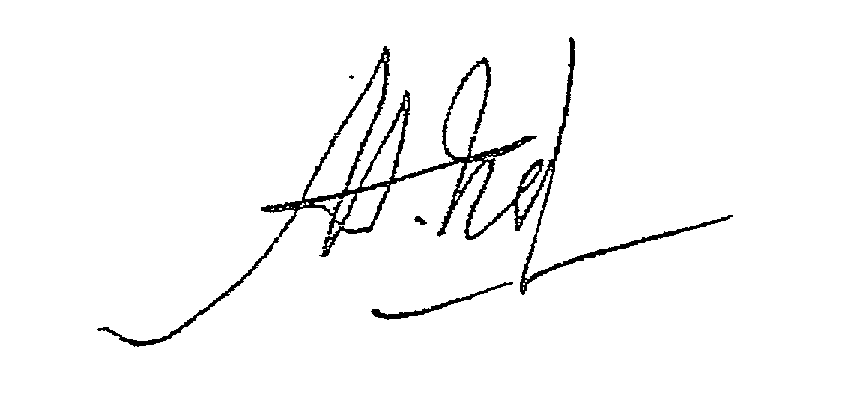
Chủ Tịch, Linh Mục Chánh Xứ Tiên Khởi
Giáo Xứ Các Thánh Tử Đạo, Giáo Xứ Các Thánh Tử Đạo
PHỤ ĐÍNH
BẢN ĐIỀU LỆ
I. QUYỀN LỢI GIÁO DÂN
1. Khi giáo dân trong Giáo Xứ qua đời, Giáo Xứ sẽ xin một lễ cầu nguyện,
thăm viếng, chia buồn và tổ chức cầu nguyện cho người quá cố.
2. Hàng năm Giáo Xứ sẽ xin sáu (6) Thánh Lễ để cầu nguyện cho mọi
người trong Giáo Xứ.
II. ỦY BAN TÀI CHÁNH
A. Nguyên Tắc Hành Động
1. Giúp đỡ Linh Mục Chánh Xứ trong mọi lãnh vực tài chánh liên quan đến
việc quản trị.
2. Các hoạt động phải được hướng dẫn bởi tinh thần Kitô Giáo.
3. Tuân theo điều luật về quản trị tài sản của Giáo Hội và Giáo Phận.
B. Các Tiểu Ban Hoạt Động:
1. Tiểu Ban Bảo Trì Cơ Sở Giáo Xứ
a) Trách nhiệm trong coi, sửa chữa và bảo trì các cơ sở, tài sản của
Giáo Xứ.
b) Thuê mướn nhân viên cho các công tác trên.
c) Hợp tác với các khu, các đoàn thể trong các công việc bảo trì và
vệ sinh.
2. Tiểu Ban Kinh Tài (Ủy Viên Tài Chánh kiêm nhiệm)
a) Soạn thảo ngân sách hàng năm để đệ trình lên HĐGX cứu xét.
b) Kiểm tra sổ sách mỗi tam cá nguyệt.
c) Cùng với thủ quĩ, kiểm kê các tiền đóng góp hàng tuần, các tiền
quyên góp đặc biệt, tiền niên liễm (nếu có).
d) Mỗi sáu tháng, sẽ lượng định và thông báo cho giáo dân số tiền
đóng góp và hiện tình ngân sách.
e) Mỗi năm kêu mời sự tham dự tích cực của giáo dân vào chiến dịch
“kêu gọi đóng góp” để tài trợ Giáo Xứ và Giáo Phận. Mọi gia đình
phải được liên lạc để biết mức đóng góp trong tài khóa tới.
f) Phụ trách việc cho thuê mướn nhà, hội trường và các tài sản của
Giáo Xứ.
g) Tổ chức gây quĩ để tài trợ cho các sinh hoạt của Giáo Xứ.
- Bán hàng sau lễ Chúa Nhật
- Quán ăn Ngày Thánh Mẫu
- Hội chợ, xổ số…
C. Các Qui Định Đặc Biệt:
1. Ngân phiếu tín dụng, chi dụng và quĩ tiết kiệm của Giáo Xứ được mang
tên “Church of The Holy Maryrs” (Giáo Xứ Các Thánh Tử Đạo).
2. Các chi phiếu cho các chi phí thường xuyên dưới $1,000.00 đã được
HĐGX chấp thuận chỉ cần một chữ ký của thủ quĩ hoặc Linh Mục
Chánh Xứ.
3. Các chi phiếu cho những phí tổn bất thường hoặc trên $1,000.00 cần chữ
ký của Linh Mục Chánh Xứ và một trong ba (3) chữ ký của các thành
viên được chỉ định (Chủ Tịch, Thủ Quĩ và Ủy Viên Tài Chánh).
4. Nếu nhu cầu đòi hỏi, Ủy Viên Tài Chánh, sau khi hội ý với HĐGX, có
thể thuê mướn nhân viên đản trách các công việc mà thời giờ hoặc khả
năng của giáo dân tự nguyện không cho phép.
5. Chi phí cho các cha khách tới Giáo Xứ trong các dịch vụ tông đồ sẽ do
Giáo Xứ đài thọ phù hợp với ngân sách dự trù mỗi năm.
6. Các người ngoài Giáo Xứ sẽ phải trả tiền chi phí $100.00 cho việc xử
dụng Thánh Đường trong các dịp lễ riêng như cưới xin, tạ ơn, an táng…
7. Thể lệ sự dụng Hội Trường:
- Ký hợp đồng xử dụng HT
- Đóng tiền thế chân ($300.00)
- Đóng lệ phí xử dụng HT
* Giáo dân thuộc Giáo Xứ: $100.00
* Người ngoài Giáo Xứ: $150.00
* Nếu xử dụng bếp, đóng thêm $50.00 tiền gas
* Nếu xử dụng trên bốn (4) giờ, mỗi giờ trả thêm $50.00
8. Lương bổng của Linh Mục Chánh Xứ: Điều khoản này chỉ được áp dụng
sau khi HĐGX sắp xếp và thông báo tới toàn Giáo Xứ trước khi chính
thức áp dụng.

